Indicação nº 259/2021/SC

Lima Duarte, 21 de setembro de 2021.

Senhor Presidente da Câmara e

demais Vereadores.

O Vereador que a esta subscreve, diante das atribuições e direitos que lhe são conferidos através da Lei Orgânica e do Regimento Interno desta Casa Legislativa vem INDICAR à Exma. Prefeita Elenice Pereira Delgado Santelli, com cópia para a Supervisora da Defesa Civil, que sejam tomadas as providências quanto a desobstrução do córrego que desemboca no rio na altura da Rua Joaquim Otaviano Ferreira. (Conforme fotos abaixo).

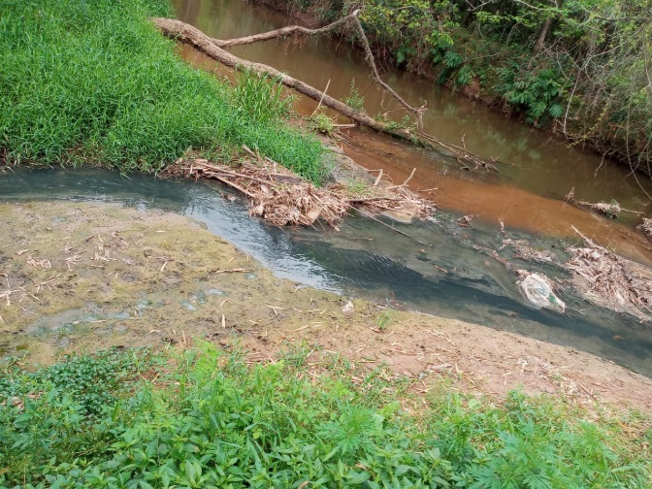 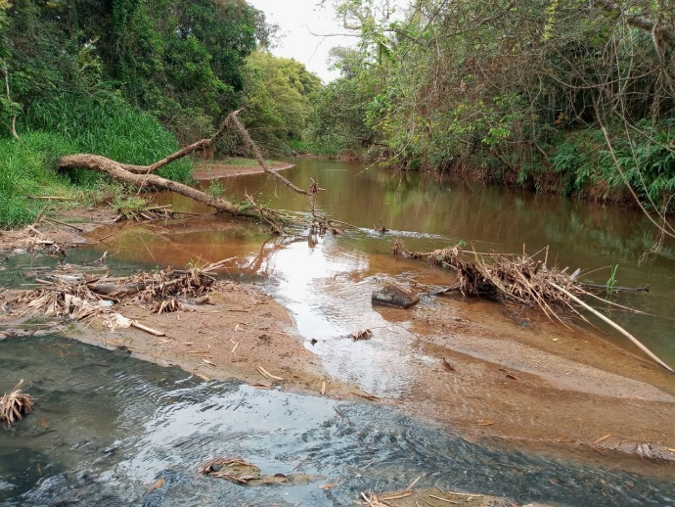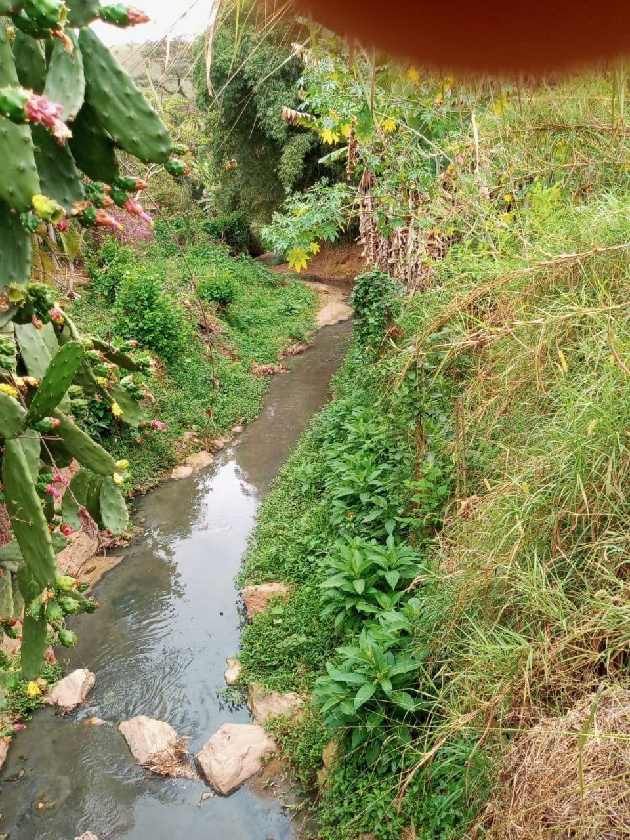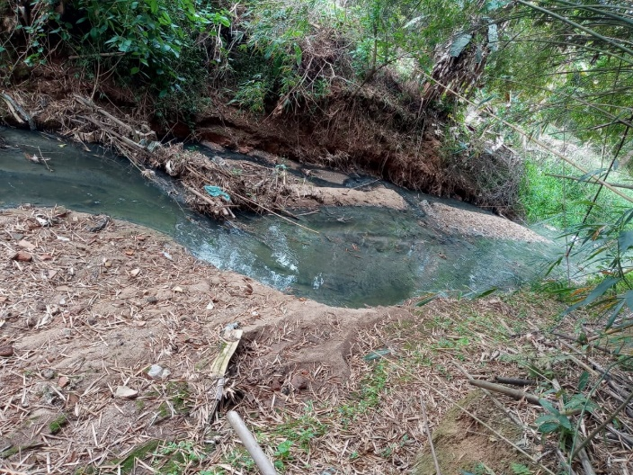

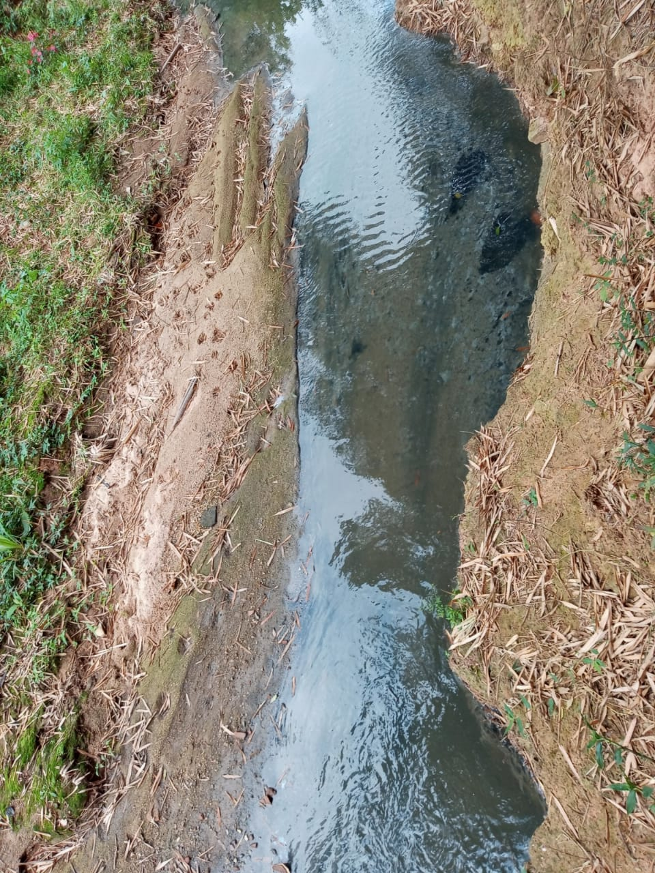

Justifica-se a indicação o fato, de que com a obstrução causada pelas arvores e bambus o mal cheiro que já e natural, se intensifica, afetando a qualidade de vida da população, sobretudo a saúde.

Sala das Sessões,

Fábio Júnior da Silva (Buiu o Peixe)

Vereador